## 磁场对通电导线的作用力

## 知识点：磁场对通电导线的作用力

一、安培力的方向

1．安培力：通电导线在磁场中受的力．

2．左手定则：伸开左手，使拇指与其余四个手指垂直，并且都与手掌在同一个平面内；让磁感线从掌心垂直进入，并使四指指向电流的方向，这时拇指所指的方向就是通电导线在磁场中所受安培力的方向．

3．安培力方向与磁场方向、电流方向的关系：*F*⊥*B*，*F*⊥*I*，即*F*垂直于*B*与*I*所决定的平面．

二、安培力的大小

1．垂直于磁场*B*的方向放置的长为*l*的通电导线，当通过的电流为*I*时，所受安培力为*F*＝*IlB*.

2．当磁感应强度*B*的方向与电流方向成*θ*角时，公式*F*＝*IlB*sin_*θ*.

三、磁电式电流表

1．原理：安培力与电流的关系．通电线圈在磁场中受到安培力而偏转，线圈偏转的角度越大，被测电流就越大．根据指针的偏转方向，可以知道被测电流的方向．

2．构造：磁体、线圈、螺旋弹簧、指针、极靴．

3．特点：极靴与铁质圆柱间的磁场沿半径方向，线圈无论转到什么位置，它的平面都跟磁感线平行，且线圈左右两边所在处的磁感应强度大小相等．

4．优点：灵敏度高，可以测出很弱的电流．

缺点：线圈的导线很细，允许通过的电流很弱．

## 技巧点拨

一、安培力的方向

1．安培力方向的特点

安培力的方向既垂直于电流方向，也垂直于磁场方向，即垂直于电流*I*和磁场*B*所决定的平面．

(1)当电流方向跟磁场方向垂直时，安培力的方向、磁场方向和电流方向两两相互垂直．应用左手定则判断时，磁感线从掌心垂直进入，拇指、其余四指和磁感线三者两两垂直．

(2)当电流方向跟磁场方向不垂直时，安培力的方向仍垂直于电流方向，也垂直于磁场方向．应用左手定则判断时，磁感线斜着穿入掌心．

2．判断安培力方向的步骤

(1)明确研究对象；

(2)用安培定则或根据磁体的磁场特征，画出研究对象所在位置的磁场方向；

(3)由左手定则判断安培力方向．

3．应用实例

应用左手定则和安培定则可以判定平行通电直导线间的作用力：同向电流相互吸引，反向电流相互排斥．

二、安培力的大小

1．公式*F*＝*IlB*sin *θ*中*B*对放入的通电导线来说是外加磁场的磁感应强度，不必考虑导线自身产生的磁场对外加磁场的影响．

2．公式*F*＝*IlB*sin *θ*中*θ*是*B*和*I*方向的夹角

(1)当*θ*＝90°时，即*B*⊥*I*，sin *θ*＝1，公式变为*F*＝*IlB*.

(2)当*θ*＝0°时，即*B*∥*I*，*F*＝0.

3．公式*F*＝*IlB*sin *θ*中*l*指的是导线在磁场中的“有效长度”， 弯曲导线的有效长度*l*，等于连接两端点直线的长度(如下图所示)；相应的电流沿导线由始端流向末端．

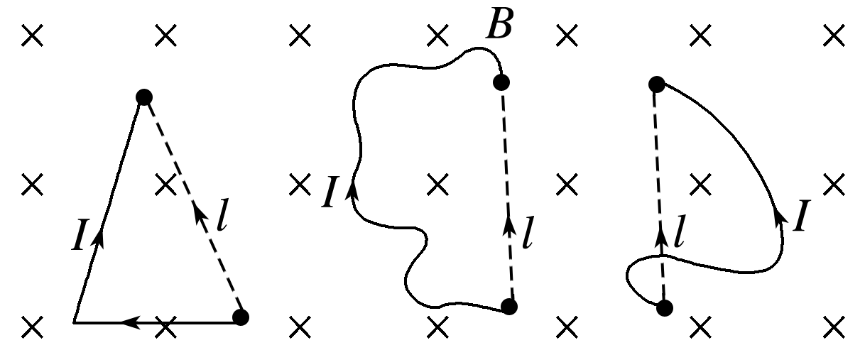

推论：对任意形状的闭合平面线圈，当线圈平面与磁场方向垂直时，线圈的有效长度*l*＝0，故通电后线圈在匀强磁场中所受安培力的矢量和一定为零，如下图所示．

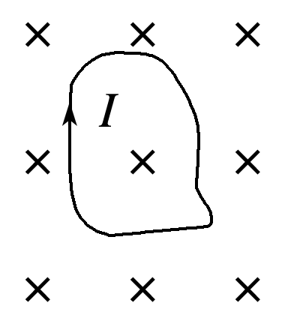

## 例题精练

1．（2021•浙江模拟）如图所示，两平行直导线通有同向电流I1、I2，下列判断正确的是（　　）

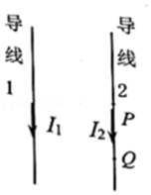

A．两导线之间存在着静电斥力作用

B．两导线之间存在着相互排斥的磁力作用

C．导线2受到电流I1和I2共同产生的磁场的作用力

D．导线2上PQ段受到的磁场力由整根导线1产生的磁场所施加

2．（2021•温州模拟）如图所示，导体棒a水平放置在倾角为45°的光滑斜坡上的P处，导体棒b固定在右侧，与a在同一水平面内，且相互平行。当两棒中均通以电流强度为Ⅰ的同向电流时，导体棒a恰能在斜面上保持静止。两导体棒粗细不计，则下列说法正确的是（　　）

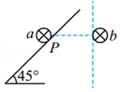

A．a、b两导体棒受到的安培力相同

B．b棒中的电流在P处产生的磁感应强度方向向下

C．将导体棒b沿虚线竖直下移到某一位置，导体棒a不可能保持静止

D．将导体棒b沿虚线竖直上移到某一位置，导体棒a对斜面的压力可能不变

## 随堂练习

1．（2021•沙坪坝区校级模拟）已知通电长直导线在周围会产生磁场，某点的磁感应强度的大小与导线上的电流I成正比，与该点到导线的距离r成反比.如图所示，两根相互绝缘的通电长直导线平行放置，电流大小分别为I1、I2，方向相反，两导线正中间O点的磁感应强度大小为B；若将I2中电流反向，则O点的磁感应强度大小变为菁优网-jyeoo，方向不变。那么I1与I2之比为（　　）

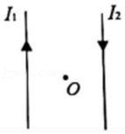

A．3：1 B．2：1 C．3：2 D．4：1

2．（2021春•虹口区校级期末）如图所示，半径为R、质量为m且分布均匀的闭合金属圆环用长为L的丝线悬挂于天花板下，在其下方横放着一根通电直导线，今将环拉至摆线与竖直方向成θ的位置（θ＜5°），无初速释放，设环在摆动过程中始终保持与导线在同一平面内，则（　　）

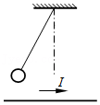

A．环能摆到右侧同一高度处（不计空气阻力）

B．环第一次摆到最低点所用时间等于菁优网-jyeoo

C．环运动中所受安培力始终与速度方向相反

D．环运动中所受安培力始终沿竖直方向

3．（2021春•临沂期中）如图所示，金属棒MN两端由等长的轻质细线水平悬挂，处于竖直向下的匀强磁场中，棒中通以由N向M的电流，平衡时两悬线与竖直方向夹角均为β，则（　　）

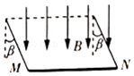

A．其他条件不变，仅使两悬线等长变短，β变大

B．其他条件不变，仅使磁感应强度变大，β变小

C．其他条件不变，仅使金属棒质量变小，β变小

D．其他条件不变，仅使棒中的电流变大，β变大

# 综合练习

**一．选择题（共20小题）**

1．（2021•南京模拟）历史上，电流的单位“安培”是利用电流间的相互作用力来定义的，定义方式为：真空中相距1米的两根无限长的平行细直导线内通过相同大小的恒定电流，当两导线每米长度之间产生的力等于2×10﹣7牛顿时，则规定导线中通过的电流为1安培。考虑两根平行的高压输电线，假设其距离为1米，输电电流为1000安培，已知电流产生的磁场正比于电流大小，空气对导线间作用力的影响可以忽略，则两根输电线每米长度之间的相互作用力大小约为（　　）

A．2×10﹣7牛顿 B．2×10﹣4牛顿 C．4×10﹣4牛顿 D．2×10﹣1牛顿

2．（2021•湛江校级模拟）如图，边长L、不计重力、各边完全相同的硬正三角形导线框abc置于竖直平面内，ab边水平，一重物通过绝缘细线悬挂于框下端c点，匀强磁场垂直框所在平面向里，磁感应强度大小为B。现将两顶点a、b分别接在恒流源的正负极上，当ab边的电流强度为I，重物恰好对地面没有压力，则重物的重力为（　　）

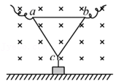

A．BIL B．2BIL C．菁优网-jyeoo D．菁优网-jyeoo

3．（2021•清城区校级模拟）如图，由相同导体连接而成的正方形线框abcd固定在匀强磁场中，线框所在平面与磁场方向垂直，a、b与直流电源两端相接，则导体ab、cd受到的安培力（　　）

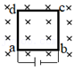

A．大小相等，方向相同 B．大小相等，方向相反

C．大小不等，方向相反 D．大小不等，方向相同

4．（2021•綦江区校级模拟）某同学自制一电流表，其原理如图所示。质量为m的均匀细金属杆MN与一竖直悬挂的绝缘轻弹簧相连，弹簧的劲度系数为k，在矩形区域abcd内有匀强磁场，ab＝L1，bc＝L2，磁感应强度大小为B，方向垂直纸面向外。MN的右端连接一绝缘轻指针，可指示出标尺上的刻度。MN的长度大于ab，当MN中没有电流通过且处于静止时，MN与矩形区域的ab边重合，且指针指在标尺的零刻度；当MN中有电流时，指针示数可表示电流强度。MN始终在纸面内且保持水平，重力加速度为g。下列说法中正确的是（　　）

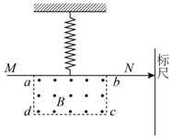

A．当电流表的示数为零时，弹簧的长度为菁优网-jyeoo

B．标尺上的电流刻度是均匀的

C．为使电流表正常工作，流过金属杆的电流方向为N→M

D．电流表的量程为 菁优网-jyeoo

5．（2021春•市中区校级月考）如图所示，有一边长为L的刚性正三角形导线框abc在竖直平面内，且a、b水平，导线框的重力忽略不计。各边导线材料及粗细完全相同，处在方向垂直导线框所在平面向里的匀强磁场中，通过绝缘细线在c点悬挂一个质量为m的物体，将两顶点a、b分别接在恒流源的正负极上，重物恰好对地面没有压力。某时刻由于故障导致线框的水平边ab失去电流，其他条件不变，则稳定后物块对地面的压力是（　　）

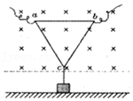

A．菁优网-jyeoo B．0 C．菁优网-jyeoo D．菁优网-jyeoo

6．（2021春•市中区校级月考）关于通电直导线在匀强磁场中所受到的安培力F、磁感应强度B、电流I三者之间的方向关系，下列说法中正确的是（　　）

A．安培力F的方向一定垂直于磁感应强度B和电流I所在的平面

B．磁感应强度B的方向一定垂直于安培力F和电流I所在的平面

C．电流I的方向一定垂直于安培力F和磁感应强度B所在的平面

D．安培力F、磁感应强度B、电流I三者之间的方向一定互相垂直

7．（2021•湖南模拟）如图所示，匀强磁场区域足够大，磁感应强度大小为B，方向水平向右，将一段菁优网-jyeoo圆弧形导体ab置于磁场中，圆弧圆心为O，半径为r。现在导体ab中通以方向从b→a的恒定电流I，并将磁场从图示位置沿顺时针方向在纸面内缓慢旋转，下列说法正确的是（　　）

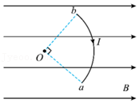

A．圆环受到的安培力方向始终垂直纸面向内

B．圆环受到的安培力大小可能为零

C．圆环受到的安培力最小为BIr

D．圆环受到的安培力最大值为菁优网-jyeooπBIr

8．（2021•合肥三模）如图所示，空间分布着匀强磁场，xOy面内有一通电导线AO，导线与Ox轴夹角为45°，电流由A流向O。有关安培力与磁场方向关系，下列说法正确的是（　　）

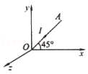

A．若磁场沿x轴正向，则安培力沿z轴负向

B．若磁场沿y轴正向，则安培力沿z轴负向

C．若磁场沿z轴正向，则安培力沿x轴正向

D．若磁场沿z轴负向，则安培力沿x轴负向

9．（2021•永州模拟）如图所示．质量m＝20g的导体棒ab垂直放在宽度l＝0.5m的平行金属导轨上，导轨下端与一电源和电阻连接，导轨平面与水平面间的夹角为37°，磁感应强度大小B＝1T的匀强磁场（图中未画出）方向垂直导轨平面向上，导体棒中通有0.4A的电流时恰好能保持静止，取重力加速度大小g＝10m/s2，sin37°＝0.6，cos37°＝0.8，导体棒与导轨间的最大静摩擦力等于滑动摩擦力。则导体棒与导轨间的动摩擦因数为（　　）

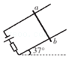

A．0.05 B．0.25 C．0.5 D．0.8

10．（2021•保定一模）如图所示，光滑平行的金属导轨放置在竖直向上的匀强磁场中，磁感应强度大小为B，导轨平面与水平面夹角为α，质量为m的金属杆垂直导轨放置，通以电流I时恰能保持静止状态。已知重力加速度为g，下列说法中正确的是（　　）

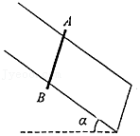

A．电流从B流向A，金属杆长度为菁优网-jyeoo

B．电流从A流向B，金属杆长度为 菁优网-jyeoo

C．电流从B流向A，金属杆长度为 菁优网-jyeoo

D．电流从A流向B，金属杆长度为菁优网-jyeoo

11．（2021•黄冈模拟）如图所示，匀强磁场区域足够大，磁感应强度大小为B，方向水平向右，将一段菁优网-jyeoo圆弧形导体ab置于磁场中，圆弧圆心为O，半径为r。现在导体ab中通以方向从b→a的恒定电流I，并将磁场从图示位置沿顺时针方向在纸面内缓慢旋转，下列说法正确的是（　　）

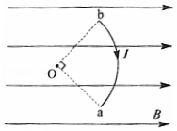

A．圆环受到的安培力方向始终垂直纸面向外

B．圆环受到的安培力大小不可能为零

C．圆环受到的安培力大小可能为BIr

D．圆环受到的安培力最大值为菁优网-jyeooπBIr

12．（2021•绍兴二模）如图所示，在架子上吊着一根绝缘导线，右侧导线下部某处装有一个铅坠，使导线保持竖直状态，下端连接着一个铝箔刷子，刷子下方放置一张铝箔，调整刷子的高度使之下端刚好与铝箔接触。将左侧导线接到电源的正极上，电源的负极连接铝箔，用可移动的夹子水平地夹住一根强磁铁，右端N极正对右侧导线，接通电源，发现右侧导线在摆动。下列判断正确的是（　　）

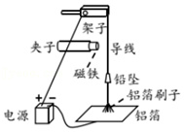

A．右侧导线开始时垂直纸面向里摆动

B．右侧导线在摆动过程中一直受到安培力作用

C．右侧导线在整个摆动过程中安培力对其做正功

D．同时改变电流方向及磁铁的磁极方向，右侧导线开始摆动方向与原来相同

13．（2021春•浙江月考）如图所示，把一根通电的硬直导线ab，用轻绳竖直悬挂在通电螺线管正上方，直导线中的电流方向由a向b，忽略导线对硬直导线两端的弹力，下列说法中正确的是（　　）

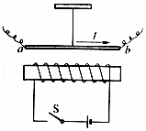

A．闭合开关S瞬间，硬直导线a端所受安培力向上

B．闭合开关S后，从上往下看，硬直导线顺时针旋转

C．闭合开关S后，轻绳中的拉力会变小

D．若只增加通电螺线管的线圈匝数，则硬直导线处于同一位置时所受安培力减小

14．（2021•虹口区二模）如图，粗细均匀的正六边形线框abcdef由相同材质的导体棒连接而成，直流电源的两端与顶点a、b相连，整个装置处于垂直于线框的匀强磁场中。若ab棒受到的安培力大小为2N，则六边形线框受到安培力的总和为（　　）

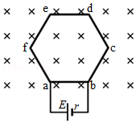

A．0N B．1.6N C．2.4N D．4N

15．（2021•广东模拟）如图所示，通电直导线a与金属圆环b位于同一竖直平面内，相互绝缘。若a中通有方向水平向右的电流时，其受到的安培力方向竖直向上，则下列分析正确的是（　　）

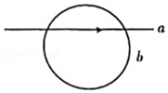

A．a中的电流一定在减小

B．a中的电流可能恒定不变

C．b中产生顺时针方向的感应电流，且感应电流一定在减小

D．b中产生逆时针方向的感应电流，且感应电流可能恒定不变

16．（2021•浙江模拟）通有电流I的直导线竖直放置，且可绕O点向各个方向转动，电流方向如图所示，O为直导线的中心，下列哪种情况将会发生（　　）

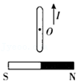

A．导线受磁场力的作用，绕O点逆时针方向转动

B．导线受磁场力的作用，绕O点上端向外，下端向里转动

C．导线受磁场力的作用，绕O点上端向里，下端向外转动

D．导线不受磁场力的作用，故不转动

17．（2021•温州模拟）如图所示，半径为r的金属环放在光滑绝缘水平桌面上，磁感应强度大小为B的匀强磁场垂直桌面向上。当环中通入逆时针方向的恒定电流I后，以下说法正确的是（　　）

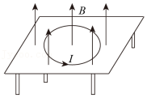

A．金属环将发生移动 B．金属环有收缩的趋势

C．金属环内部张力为BIr D．金属环内部张力为零

18．（2021•青浦区二模）如图所示，导体棒Ⅰ和Ⅱ互相垂直放于光滑的水平面内，导体棒Ⅰ固定，Ⅱ可以在水平面内自由运动。给导体棒Ⅰ、Ⅱ通以如图所示的恒定电流，仅在两导体棒之间的相互作用下，较短时间后导体棒Ⅱ出现在虚线位置。下列关于导体棒Ⅱ位置（俯视图）的描述可能正确的是（　　）

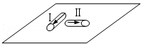

A．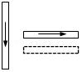 B．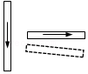

C．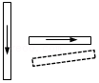 D．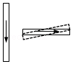

19．（2021•海原县校级二模）电流天平是一种测量磁场力的装置，如图所示，两相距很近的通电平行线圈Ⅰ和Ⅱ，线圈Ⅰ固定，线圈Ⅱ置于天平托盘上，当两线圈均无电流通过时，天平示数恰好为零，下列说法正确的是（　　）

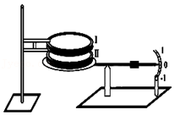

A．当天平示数为负时，两线圈电流方向相反

B．当天平示数为正时，两线圈电流方向相反

C．线圈Ⅰ与线圈Ⅱ之间的作用力是通过电场传递的

D．线圈Ⅰ对线圈Ⅱ的作用力与托盘对线圈Ⅱ的作用力是一对相互作用力

20．（2021•丰台区一模）两条平行的通电直导线AB、CD通过磁场发生相互作用，电流方向如图所示。下列说法正确的是（　　）

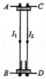

A．两根导线之间将相互排斥

B．I2在I1位置产生的磁场方向垂直纸面向外

C．AB受到的力是由I2的磁场施加的

D．若I1＞I2，则AB受到的力大于CD受到的力

**二．多选题（共10小题）**

21．（2021春•成都期末）如图所示，两条相同的平行直导线A、B中通入大小相等、方向相反的电流IA、IB，导线A、B所受的安培力分别为FA、FB，则（　　）

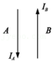

A．在导线A的位置，导线B产生的磁场的方向垂直于纸面向里

B．导线A所受安培力FA的方向向左

C．若电流IA＞IB，则FA＞FB

D．若电流IA、IB同时反向，FA、FB方向仍然不变

22．（2021•东湖区校级三模）如图所示，间距为L＝0.3m的平行光滑金属导轨上端接有电动势E＝3.0V、内阻r＝1.0Ω的直流电源，导轨平面与水平面成θ＝37°角，匀强磁场方向沿竖直方向，现把一质量为m＝0.1kg、电阻为R＝2.0Ω的金属棒ab垂直放在金属导轨上，金属棒恰好静止。已知g＝10m/s2，sin37°＝0.6，cos37°＝0.8，则（　　）

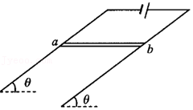

A．金属棒ab的发热功率为3.0W

B．磁感应强度大小为2.5T

C．磁场方向竖直向上

D．改变磁场方向，仍使金属棒静止在导轨上，磁感应强度的最小值为2.0T

23．（2021•肇庆三模）如图甲所示为电流天平，图乙为电流天平的电路连接图，它可以用来研究通电导体在磁场中受到的安培力与哪些因素有关。实验时，先断开S1、S2，调节等臂天平横梁，使指针指到刻度盘中央位置；然后闭合S1并在励磁线圈中通入电流，线圈内部产生匀强磁场；闭合S2并给横梁上的E型导线通入电流，此时磁场对通电E型导线产生安培力作用，破坏了横梁的平衡，使指针向右偏转，这时在砝码钩上挂质量为m的砝码，使天平恢复平衡。已知重力加速度为g，不计E型导线电阻。下列说法正确的是（　　）

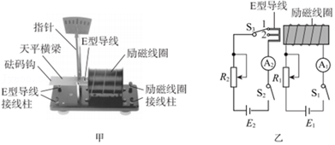

A．天平平衡时，E型导线受到的安培力大小为mg

B．天平平衡后，若仅将滑动变阻器R1的滑片向上移动，指针向右偏

C．天平平衡后，若仅将滑动变阻器R2的滑片向上移动，指针向右偏

D．天平平衡后，若仅将开关S3拨到2，指针向左偏

24．（2021•3月份模拟）如图所示，正方形框架ABCD固定在磁感应强度大小为B0的匀强磁场中，框架由四根长度均为L的相同导体棒首尾连接而成，框架平面与磁场方向垂直；电源的电动势为E，内阻为r，导体棒AB的电阻也为r，用导线将电源与框架的C、D两点连接，不计导线的电阻。下列说法正确的是（　　）

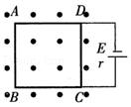

A．通过电源的电流为菁优网-jyeoo

B．通过导体棒AB和导体棒CD的电流之比为1：3

C．导体棒CD受到的安培力大小为菁优网-jyeoo

D．框架受到的安培力大小为菁优网-jyeoo

25．（2021春•大武口区校级月考）如图所示，有两根长为L、质量为m的细导体棒a、b，a被水平放置在倾角为45°的光滑斜面上，b被水平固定在与a在同一水平面的另一位置，且a、b平行。当两细棒中均通以电流强度为I的同向电流时，a恰能在斜面上保持静止，则下列关于b的电流在a处产生的磁场的磁感应强度及a的状态说法正确的是（　　）

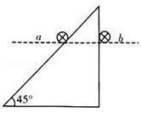

A．方向竖直向下

B．大小为菁优网-jyeoo

C．若使b下移，a将不能保持静止

D．同时增大细导体棒a、b的电流，a棒仍可静止

26．（2021春•顺庆区校级月考）关于安培力和洛伦兹力，下列说法中正确的是（　　）

A．两种力的方向均可以用左手定则判断

B．运动电荷的速度大小相同，所受的洛伦兹力就相同

C．通电导线在磁场中受到的安培力为零，该处磁感应强度不一定为零

D．洛伦兹力对运动电荷不做功，安培力是所有运动电荷所受洛伦兹力的总和，因此安培力也不做功

27．（2021•河南模拟）如图所示，磁感应强度为B的匀强磁场中，垂直磁场方向固定一边长为L的正方形线框abcd，线框每边电阻均为R。将线框的顶点a、b接在电动势为E、内阻为R的电源上，开关S闭合，电路稳定后（　　）

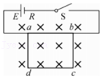

A．线框的ad边和bc边受到的安培力方向相反

B．线框的ab边与dc边受到的安培力方向相反

C．整个线受到的安培力大小为0

D．整个线框受到的安培力大小为菁优网-jyeoo

28．（2021•黄山二模）将一段铜制裸导线弯折成如图甲所示形状的线框，将它置于一节干电池的正极上（线框上端的弯折位置与正极良好接触），一块圆柱形强磁铁N极向上吸附于电池的负极，使导线框下面的两端P、Q套在磁铁上并与磁铁表面保持良好接触，放手后线框就会发生转动，从而制成了一个“简易电动机”，如图乙所示。关于该电动机，下列说法正确的是（　　）

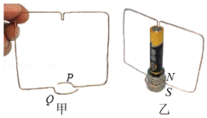

A．俯视，线框将顺时针转动

B．若将磁铁吸附在负极的磁极对调，线框转动的方向不变

C．电池的输出功率一定大于线圈转动时的机械功率

D．若线圈电阻不受发热影响，则线圈从静止开始转动的过程中，线框中电流保持不变

29．（2021•青秀区校级模拟）如图所示，一固定光滑绝缘半圆弧槽C处于竖直向下的匀强磁场B中，槽内放有质量不变、电流方向垂直纸面向外的通电导体棒静止于A位置，已知D位置为圆弧槽最低点。现使导体棒的电流缓慢增加时，下列说法正确的是（　　）

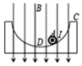

A．导体棒受的安培力方向缓慢改变

B．导体棒将向圆弧槽最低点D移动

C．导体棒对圆弧槽的压力增加

D．导体棒所受的安培力与圆弧槽对导体棒的支持力的合力不变

30．（2021春•成都月考）如图所示，在匀强磁场区域内有一倾角为θ的光滑斜面，在斜面上水平放置一根长为l、质量为m的导线，通以如图所示方向的电流I，通电导线恰好静止。重力加速度为g，关于该匀强磁场的磁感应强度B，下列说法正确的是（　　）

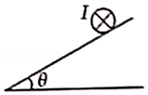

A．导线所受的安培力方向可能垂直于斜面向下

B．磁感应强度B的最小值为B＝菁优网-jyeoo，方向垂直于斜面向上

C．当磁感应强度B的方向水平向左、大小为菁优网-jyeoo时，导体棒对斜面无压力

D．磁感应强度B＝菁优网-jyeoo，方向竖直向下

**三．填空题（共10小题）**

31．（2021•闵行区二模）用如图等臂天平可测量磁感应强度B，天平右侧下方悬挂的矩形线圈宽为L，共N匝。虚线框中匀强磁场垂直于纸面，线圈通以图示方向的电流I时，天平平衡。保持电流大小不变，改变其方向，从左盘中移动质量为m的砝码至右盘，使天平重新平衡。由此可知磁场的方向垂直纸面向　 　，磁感应强度大小B＝　 　。（已知重力加速度g）

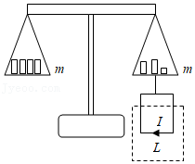

32．（2021•长宁区二模）匀强磁场中有一根长度为0.5m重力为5N垂直于纸面水平放置的导体棒，用细线悬挂于O点。当导体棒通入方向垂直纸面向内的4A电流时，处于如图所示的静止状态，图中细线与竖直方向成30°夹角。磁场磁感应强度的最小值为　 　T，方向是　 　。

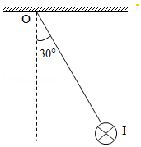

33．（2020秋•长宁区期末）电磁炮的主要结构原理如图所示。假设某电磁炮能把m＝2g的弹体（包括金属杆CD的质量）由静止加速到v＝10km/s。已知轨道宽l＝2m，长s＝100m，通过的电流为I＝10A，则轨道间所加的匀强磁场的磁感应强度B＝　 　T，磁场力的最大功率P＝　 　W（轨道摩擦不计）。

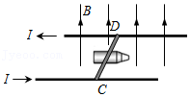

34．（2020春•应县校级月考）电磁炮是一种理想的兵器，它的主要原理如图所示，利用这种装置可以把质量为2.0g的弹体（包括金属杆EF的质量）加速到6km/s。若这种装置的轨道宽2m，长为100m，通过的电流为10A，则轨道间所加匀强磁场的磁感应强度为　 　T，磁场力的最大功率P＝　 　W（轨道摩擦不计）。

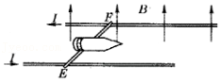

35．（2020•郴州学业考试）如图所示，水平放置的两平行金属导轨ab、cd，间距为0.5m，其上垂直于导轨放置质量为0.05kg的直金属棒ef，整个装置放在方向跟导轨平行的匀强磁场中，当闭合开关S时，金属棒中的电流为2.0A时，它对轨道的压力恰好为零，取g＝10m/s2，则金属棒所受到的安培力大小为　 　N，匀强磁场的磁感应强度大小为　 　T。

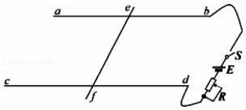

36．（2019秋•孝义市期末）如图所示为电流天平，可以用来测量匀强磁场的磁感应强度。它的右臂挂着匝数为n的矩形线圈，线圈的水平边长为L，处于匀强磁场内，磁感应强度B的方向与线圈平面垂直。当线圈中通过电流I时，调节砝码使两臂达到平衡。然后使电流反向，大小不变，这时需要在左盘中增加质量为m的砝码，才能使两臂达到新的平衡。

（1）磁感应强度B＝　 　。（用已知量和测量得到的量n、m、L、I表达）

（2）当n＝9，L＝10.0cm，I＝0.10A，m＝9.0g，g＝10m/s2时，可计算得B＝　 　T。

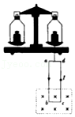

37．（2019秋•杨浦区校级期中）在磁场中的同一位置放置一条直导线，导线的方向与磁场方向垂直。先后在导线中通入不同的电流，导线所受的力也不一样。图中的几幅图象表现的是导线受力的大小F与通过导线的电流I的关系。a、b各代表一组F、I的数据。在A、B、C三幅图中，正确的是　 　，请说明道理　 　。

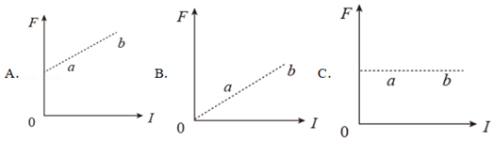

38．（2018秋•雨花区期末）如图所示，劲度系数为k的轻质弹簧下端挂有一个单匝矩形线框abcd，质量为m，bc边长为L，线框的下半部分处在匀强磁场中，磁感应强度大小为B，方向与线框平面垂直，在图中垂直于纸面向里，线框中通以电流I，方向如图所示。线框处于平衡状态。此时弹簧处于伸长状态，则此时bc棒所受的安培力的大小为　 　，方向　 　（选填“竖直向上”或“竖直向下”）；今磁场反向，磁感应强度的大小仍为B，线框重新达到平衡时弹簧的弹力大小为　 　。从开始的平衡状态到重新达到平衡过程中，弹簧的形变量增加了　 　（重力加速度为g）。

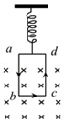

39．（2019秋•常德期中）如图所示，一个通电矩形线圈abcd放在匀强磁场中，矩形线圈的OO′轴与磁场垂直，线圈平面与磁场平行。ab边所受的安培力方向向　 　（填“内”或“外”），cd边所受的安培力方向向　 　（填“内”或“外”），bc边　 　安培力（填“受”或“不受”）。

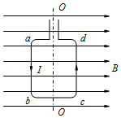

40．（2019春•平安区校级期末）如图所示，把长L＝0.25m的导体棒置于磁感应强度B＝1.0×10﹣2T的匀强磁场中，使导体棒和磁场方向垂直，若通过导体棒的电流I＝2.0A，则导体棒所受安培力的大小是　 　N，1min内通过导体棒某一横截面的电量是　 　C。

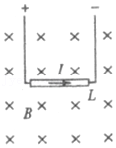

**四．计算题（共10小题）**

41．（2021春•阜阳期末）如图所示，宽为L＝0.5m的光滑导轨与水平面成θ＝37°角，质量为m＝0.1kg、长也为L＝0.5m的金属杆ab水平放置在导轨上，电源电动势E＝3V，内阻r＝0.5Ω，金属杆电阻为R1＝1Ω，轨道电阻不计.金属杆与导轨垂直且接触良好.空间存在着竖直向上的匀强磁场（图中未画出），当电阻箱的电阻调为R2＝0.9Ω时，金属杆恰好能静止.取重力加速度大小g＝10m/s2，sin37°＝0.6，cos37°＝0.8，求：

（1）磁感应强度B的大小；

（2）保持其他条件不变，当电阻箱的电阻调为R2′＝0.5Ω时，闭合开关S，同时由静止释放金属杆，求此时金属杆的加速度。

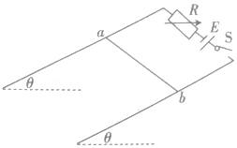

42．（2021春•临沂期中）如图所示，两平行导轨相距15cm，金属棒MN的质量m＝17g，其电阻R1为4Ω，滑动变阻器R2与MN串联，匀强磁场的磁感应强度B竖直向上，大小为0.6T，电源电动势E＝10V，内阻r＝1Ω。当开关S闭合时，金属棒MN处于静止状态（g＝10m/s2，菁优网-jyeoo＝1.7）。

（1）若平行导轨光滑，求金属棒所受到的安培力的大小和R2的阻值（结果保留一位有效数字）；

（2）若平行导轨不光滑，若将滑动变阻器R2的阻值调至10Ω，金属棒MN仍然保持静止状态，求金属棒受到的摩擦力的大小和方向。

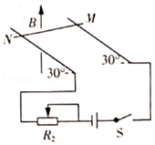

43．（2021春•山东月考）如图所示，质量为0.2kg、长度为0.5m的直导线用两绝缘细线悬挂于E、F，并处于匀强磁场中。导线中通以2A的电流，方向如图所示，悬线与竖直方向夹角为30°，导线保持静止。（g＝10m/s2）

（1）若匀强磁场方向竖直向上，则磁感应强度的大小为多少？

（2）若导线中的电流大小不变，方向相反，要使导线依然静止在此位置，求所加匀强磁场的最小值及方向。

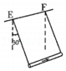

44．（2021春•瑶海区月考）如图所示，两根相同的轻质弹簧的劲度系数为k＝100N/m，静止吊起一根长为L＝2m、质量为m＝0.1kg的匀质水平金属棒PQ，金属棒处于方向水平向外的匀强磁场中。当金属棒中通有由P端流向Q端的电流I＝3A时，每根弹簧的伸长量为x＝2cm。重力加速度为g＝10m/s2。求：

（1）金属棒所受安培力的大小和方向；

（2）该匀强磁场的磁感应强度的大小。

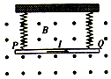

45．（2021•莆田模拟）在竖直平面内固定两光滑平行导体圆环，两圆环正对放置，圆环半径均为R＝0.125m，相距1m。圆环通过导线与电源相连，电源的电动势E＝3V，内阻不计。在两圆环上水平放置一导体棒，导体棒质量为0.06kg，接入电路的电阻r＝1.5Ω，圆环电阻不计，匀强磁场竖直向上。开关S闭合后，棒可以静止在圆环上某位置，该位置对应的半径与水平方向的夹角为θ＝37°，g取10m/s2，sin37°＝0.6，cos37°＝0.8。求：

（1）导体棒静止在某位置时所受安培力的大小；

（2）匀强磁场的磁感应强度的大小；

（3）断开开关S后，导体棒下滑到轨道最低点时对单个圆环的压力。

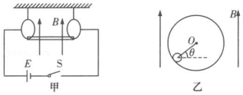

46．（2020秋•仓山区校级期末）长L＝60cm、质量为m＝6.0×10﹣2kg、粗细均匀的金属棒，两端用完全相同的弹簧挂起，放在磁感应强度为B＝4T、方向垂直纸面向里的匀强磁场中，如图所示，金属棒处于静止，若不计弹簧重力，问（g＝10m/s2）

（1）若弹簧不伸长，则金属棒中电流的大小和方向如何？

（2）如果在金属中通入的是自左向右、大小为I＝0.2A的电流，则金属棒最终静止时，弹簧伸长x1＝1cm，若通入金属棒中的电流为0.5A，但方向相反，则金属棒最终静止时弹簧形变量为多少？

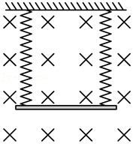

47．（2020秋•泉州期末）某同学设计了如图所示装置测量磁场的磁感应强度。一质量为0.2kg、长为20cm、电阻为2Ω的金属棒ab，用两根相同的轻弹簧水平悬挂在方向垂直于纸面向外的待测匀强磁场中，每根弹簧的强度系数为50N/m，弹簧上端固定。下段与金属棒绝缘。金属棒通过开关与一电动势为12V。内阻为1Ω的电池相连，断开开关，系统处于静止状态，闭合开关，系统从新静止后，两弹簧的伸长量与开关断开时相比均改变了0.2cm，重力加速度大小取10m/s2，求：

（1）闭合开关后，通过金属棒的电流；

（2）待测磁场的磁感应强度大小。

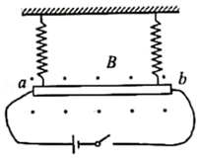

48．（2020秋•滁州期末）在某匀强磁场中，长L＝8cm的通电直导线垂直该磁场方向放置，当通过导线的电流I1＝0.1A时，它受到的磁场力大小F＝4×10﹣3N。

（1）求该处的磁感应强度大小B1；

（2）若通电直导线的长度不变，通过导线的电流增大为I2＝0.5A，垂直放在该磁场的另一处，求此时该处的磁感应强度大小B2和导线在此处受到的安培力大小。

49．（2021春•瑶海区月考）如图所示，在倾角为θ＝37°的斜面上，固定一宽为L＝1.0m的平行金属导轨。现在导轨上垂直导轨放置一质量m＝0.4kg、电阻R0＝2.0Ω、长为1.0m的金属棒ab，它与导轨间的动摩擦因数为μ＝0.5。整个装置处于垂直斜面向上、磁感应强度大小为B＝2T的匀强磁场中。导轨所接电源的电动势为E＝12V，内阻r＝1.0Ω，若最大静摩擦力等于滑动摩擦力，滑动变阻器R的阻值符合要求，其他电阻不计，取g＝10m/s2，sin37°＝0.6，cos37°＝0.8。开关R闭合后，金属棒ab在导轨上始终静止不动，求：

（1）当滑动变阻器接入电路的阻值为9Ω时，金属棒所受的摩擦力；

（2）滑动变阻器接入电路中的阻值范围。

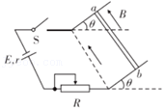

50．（2020秋•城中区校级期末）如图所示，在倾角为α＝37°足够长的光滑斜面上，垂直纸面放置一根长为L、质量为m的直导体棒，导体棒中通有大小为I、方向垂直纸面向里的电流，欲使导体棒静止在斜面上，可以加方向垂直于导体棒竖直向上的匀强磁场，已知sin37°＝0.6，cos37°＝0.8，重力加速度为g；

（1）试求磁场的磁感应强度大小B；

（2）若磁场大小不变，磁场方向变为平行斜面向上，导体棒MN将沿斜面运动，求在斜面运动上过程中斜面对导体棒的支持力。

